INFI – Protokoll

Datenbanken



**Ausgeführt von:**

Recep Bas

Wien, am 12.10.2022

Inhaltsverzeichnis

1 DB-Browser 3

1.1 Daten importieren 3

1.2 Primary Key bestimmen 5

1.3 Pythonanywhere 7

2 WSL Install 8

2.1 Linux tar-balls 8

2.2 Debian installieren 9

3 Git 11

3.1.1 Fachbegriffe für Git: 11

3.1.2 Basic Git Commands: 12

Quellen: 13

# DB-Browser

## Daten importieren

Von .txt zu .sql oder .csv speichern damit man das auf DB-Browser importieren kann.

Rechnung.csv

Bestellungen.csv

Kunden.csv

Von Moodle herunterladen

Dann ->importieren zu der Datenbank.

Ein Bild, das Text enthält.

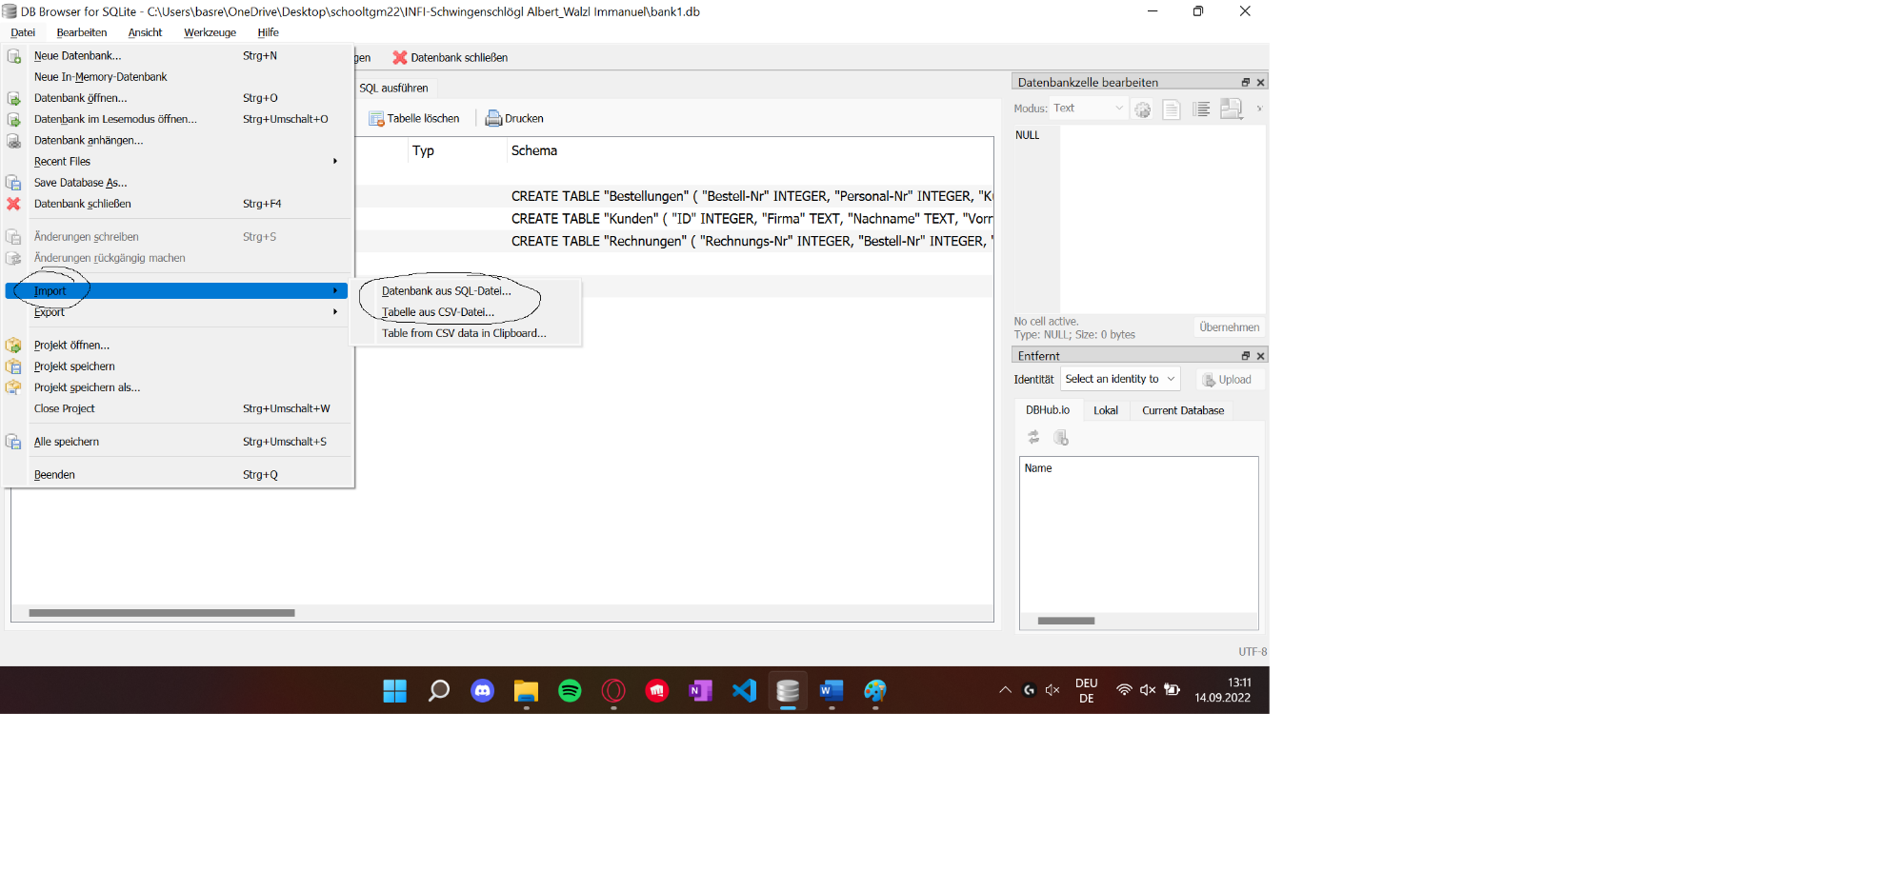

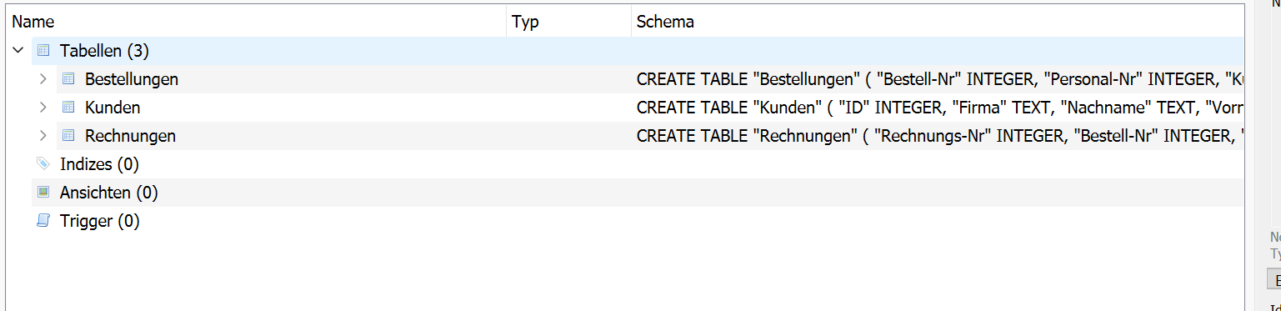

## Primary Key bestimmen

Tabelle -> „Tabelle verändern“ ->> PK checken

Bestellungen -Bestell-Nr

Kunden -ID

Rechnungen -Rechnungs-Nr

Ein Bild, das Text enthält.
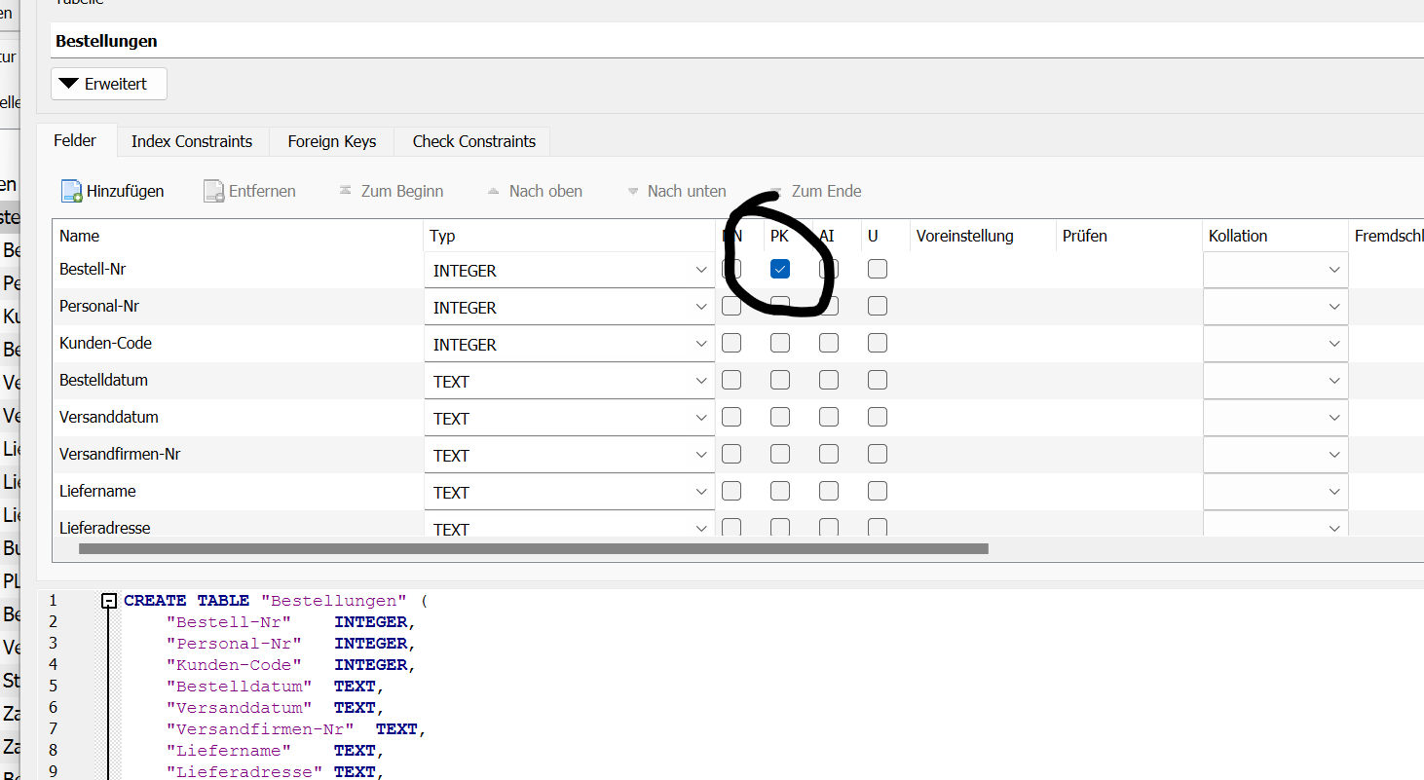

Ein Bild, das Text enthält.

Rechts-Klick auf -> Taskleiste von DB Browser -> DB Toolbar checken damit man ein bisschen mehr Funktionen bekommt

Von Moodle:

Status Der Bestellung.csv

Personal.csv

Bestelldetails.csv

Artikel.csv

* Importieren auf DB Browser

## Pythonanywhere

File -> hochladen des Datenbanks

Open Bash Console

->ls

(kommen die Databanken, die hochgeladen sind)

->sqlite3 bank1.db(Name der Datenbank)

-> SELECT * FROM Kunden;

Ein Bild, das Text enthält.

# WSL Install

PowerShell öffnen -> „wsl –install“ eingeben

## Linux tar-balls

->mkdir tar_test

->cd tar_test/

->ls

(alles hochladen von Moodle txt Dateien; Kunden.txt,…)

->ls

(alles wird angezeigt das man dort reingegeben hat)

->tar -czvf basisdaten.tar.gz .

(erstellt es in der tar_test drinnen mit der txt Dateien)

->ls

(zeigt basisdaten.tar.gz . in rot)

Ein Bild, das Text enthält.

Ein Bild, das Text enthält.

* Danach basisdaten.tar.gz auf pythonanywhere hochladen

Ein Bild, das Text enthält.

## Debian installieren

PowerShell:

->wsl –install -d Debian

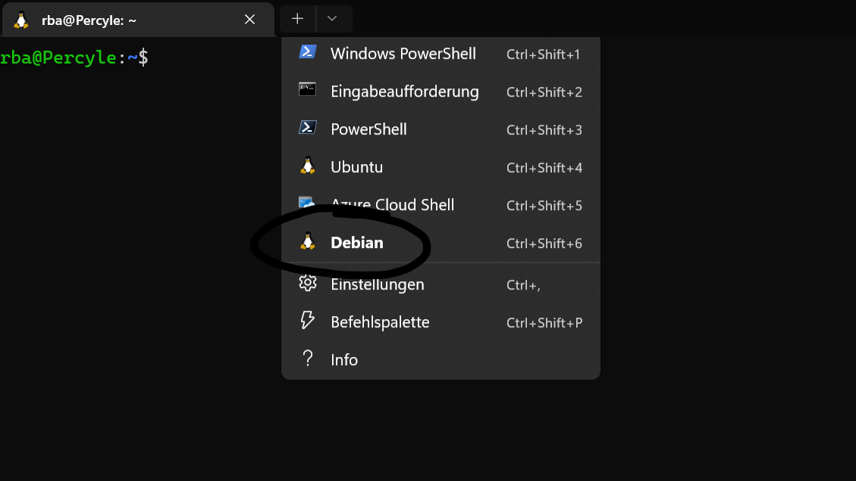

Einstellungen -> Standartprofil -> Debian

Ein Bild, das Text enthält.

# Git

Herunterladen:

<https://git-scm.com/download/win>

für Windows -> 64x

Git/GitHub = Version Control VCS

Es ist notwendig für die Zusammenarbeit von Software Entwickeln Teams.

Sonst ist es zu schlampig und durcheinander -> komplizierter (Chaos)

**Git: =**

* -Free and open source software
* -Distrubuted version control system
* -Accessible anywehere in the world
* -One of the most common version control systems available
* -Can also Version Control images

### Fachbegriffe für Git:

**Git** = Command line

**GitHub** = stellt es online Upload(hochladen)

**SSH Protocol** = A method for secure remote login from one computer to another

**Repository** = the folders of your project that are set up for version control.

**Fork** = a copy of a repository.

**Pull request** = The process you use to request that someone reviews and approves your changes before they become final.

**Working directory** = A directory on your file system, including its files and subdirectiories, that is associated with a git repository



### Basic Git Commands:

* **init**
* **add**
* **status**
* **commit**
* **reset**
* **log**
* **branch**
* **checkout**
* **merge**

[**https://try.github.io/**](https://try.github.io/) **=** Cheat Sheet und für Info für Git allgemein

### GitHub Account

Ein Bild, das Text, Monitor, drinnen, Bildschirm enthält.

## Quellen:

* <https://www.w3schools.com/sql/sql_intro.asp>